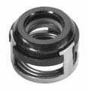
- Кат.Номер:

  - A250104

- Използва се:

  - SD 507
  - SD 508
  - SD 510

- Характеристики:

  - В.Д. 27.4 мм
  - В.Д. 14.4 мм
  - В. 17.2 мм

